林園國小 ㄧ年級數學科 第四單元評量試卷
座號：___ 姓名：__________家長簽名

一、畫畫看，做做看：（題/4）
- 畫出和下圖一樣長的直線。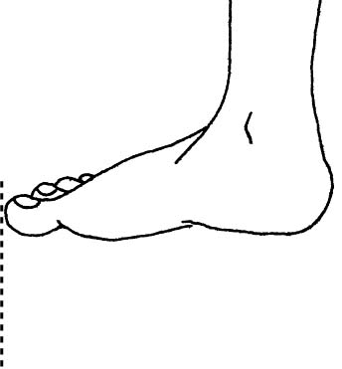
- 畫出和下圖一樣長的直線。
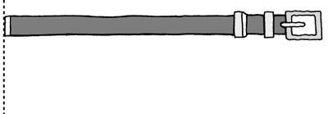
二、比比看：（題/4）
- 最長的打ˇ。
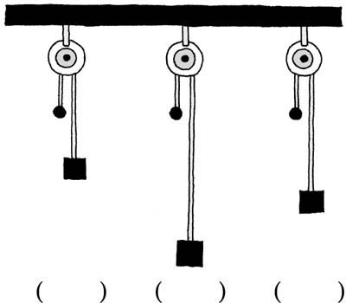
- 最短的打ˇ。
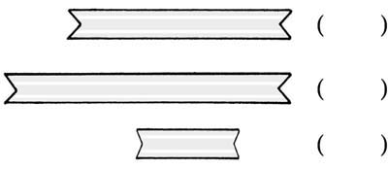
- 最長的打ˇ。
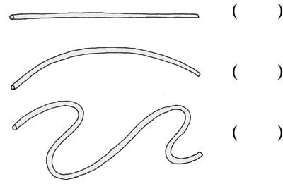
- 比較短的繩子打ˇ。
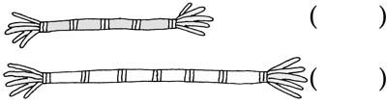
- 比較長的車打ˇ。
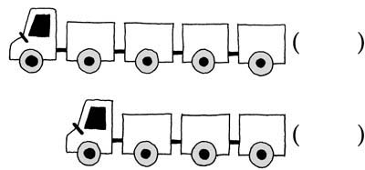
- 比較短的魚打ˇ。
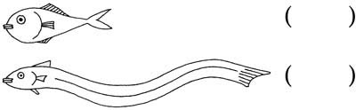
- 比較高的樹打ˇ。
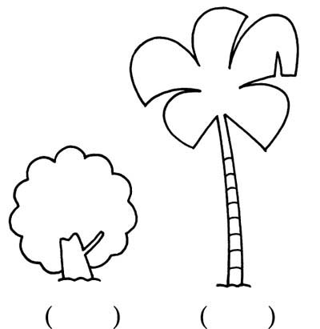
- 最長的打ˇ。
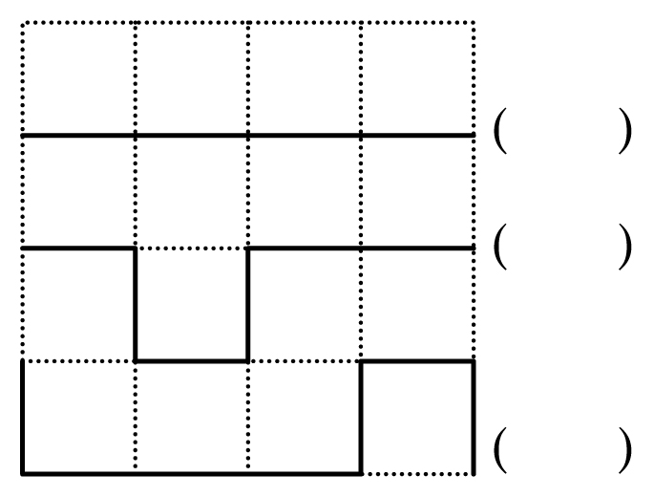

三、填填看：（題/4）
- 曲線拉直後，最長的打ˇ。
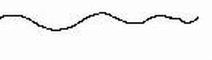( )
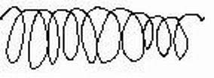( )
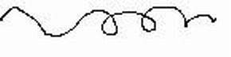( )
- 用相同的木板疊在一起，最高的打ˇ。
( )2片木板疊在一起
( )3片木板疊在一起
( )5片木板疊在一起

- 最厚的書打ˇ。
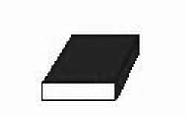 ( )
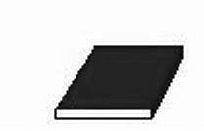 ( )
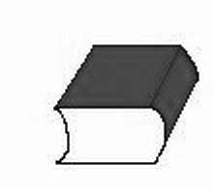 ( )
- 最長梳子打ˇ。
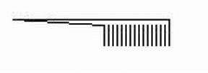 ( )
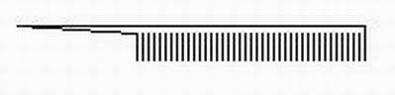 ( )
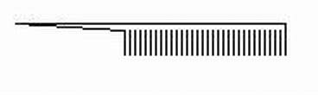 ( )

- 用什麼東西來畫線會最直？在( )裡打ˇ。
( )尺
( )圓規
( )小黃瓜
( )橡皮擦

四、看圖回答問題：（格/4）
- 可以比較出花瓶的高矮畫 ○，不可以的打×。
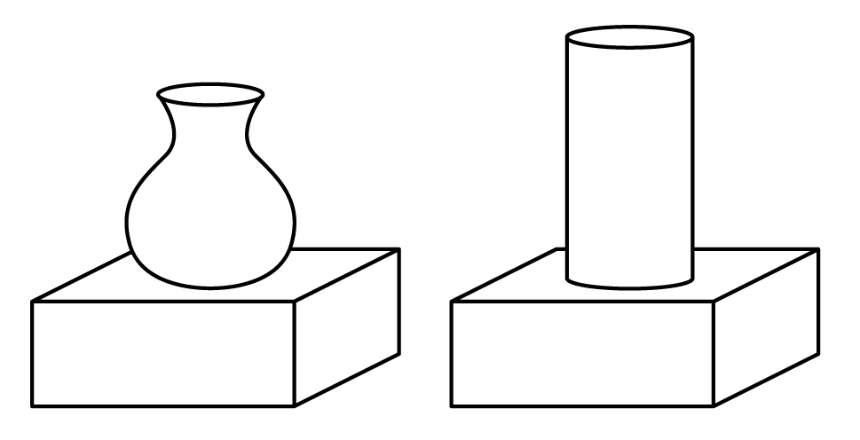( )
2.可以比較出鉛筆的長短畫○，不可以的打×。
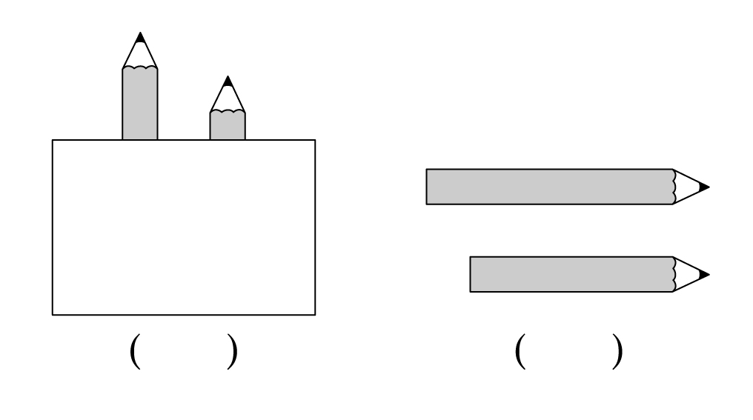
3.是直線的畫○，是曲線的打×。
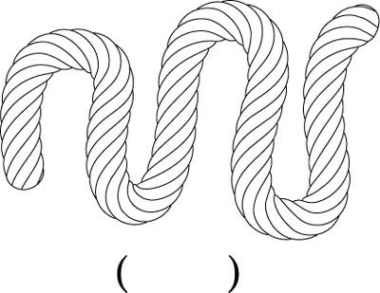 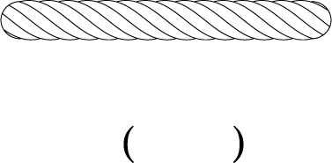

五、對的打ˇ：（題/4）
1.哪一個小朋友手上拿的網子最短？
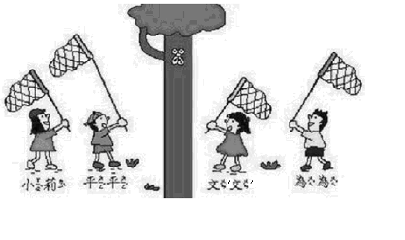

2.小朋友正在游泳，哪一個小朋友站的地方水最深？
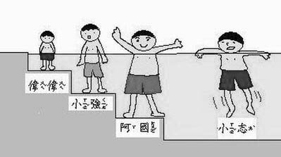

3.比一比，誰的裙子最長？
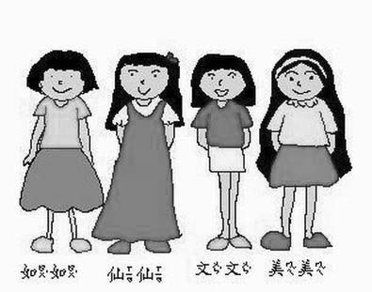

4.四個小朋友的家，誰家離學校最遠？
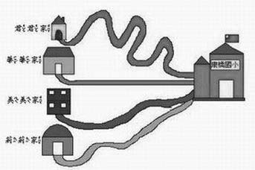
5.哪一個小朋友手上拿的梯子最長？
